Γραμματεία ΠΜΣ «Τραπεζική-Ασφαλιστική & Χρηματοοικονομική»
Email: mastertrapeziki@gmail.com
Τηλ.: +30 24610 68150,& 68153





ΠΡΟΣΚΛΗΣΗ
ΑΠΟΝΟΜΗΣ

ΤΩΝ ΜΕΤΑΠΤΥΧΙΑΚΩΝ
ΔΙΠΛΩΜΑΤΩΝ
ΕΙΔΙΚΕΥΣΗΣ
«Τραπεζική Ασφαλιστική
& Χρηματοοικονομική»

Αμφιθέατρο «Σπύρος Αρσένης»
11 Ιουνίου 2023, ώρα 13:00
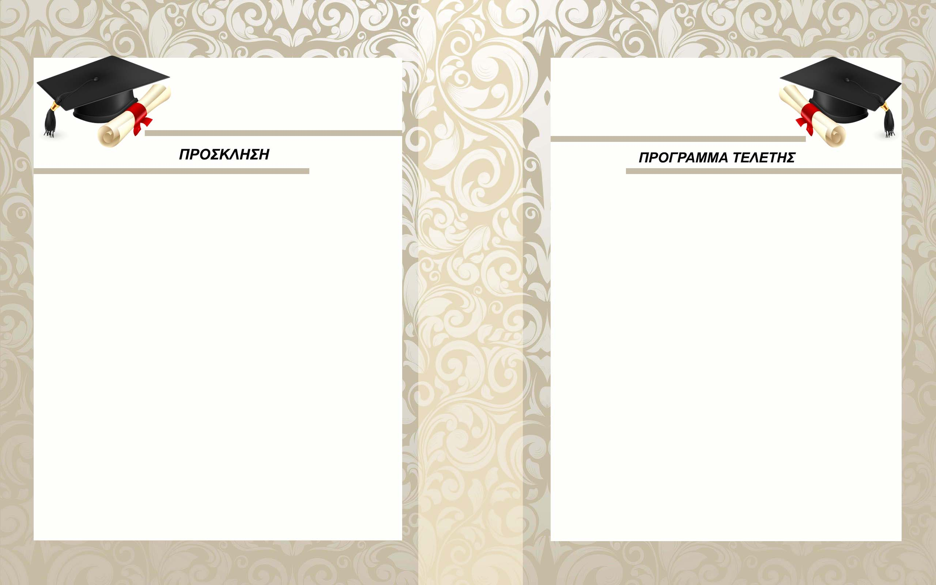

Σας προσκαλούμε
στην τελετή απονομής
των Μεταπτυχιακών Διπλωμάτων Ειδίκευσης
του Προγράμματος Μεταπτυχιακών Σπουδών «Τραπεζική-Ασφαλιστική & Χρηματοοικονομική»
(Master of Science (M.Sc.)
In Banking-Insurance and Finance)
του Τμήματος Λογιστικής και Χρηματοοικονομικής
του Πανεπιστημίου Δυτικής Μακεδονίας.

Η τελετή θα πραγματοποιηθεί
την Κυριακή 11 Ιουνίου 2023 και ώρα 13:00
στο Αμφιθέατρο του Ιδρύματος
«Σπύρος Αρσένης» στην Κοζάνη.

Με τιμή
Ο Διευθυντής του Π.Μ.Σ.
Συμεών Καραφόλας
Καθηγητής

12:50 Ώρα προσέλευσης κοινού
13:00 Είσοδος Αποφοίτων του Π.Μ.Σ.
Είσοδος Καθηγητών
13:15 Έναρξη Τελετής - Χαιρετισμοί
Ομιλία του Διευθυντή του Π.Μ.Σ.
κ. Συμεών Καραφόλα
13:30 Ανάγνωση Όρκου - Απονομή
Μεταπτυχιακών Διπλωμάτων
14:00 Λήξη Τελετής

